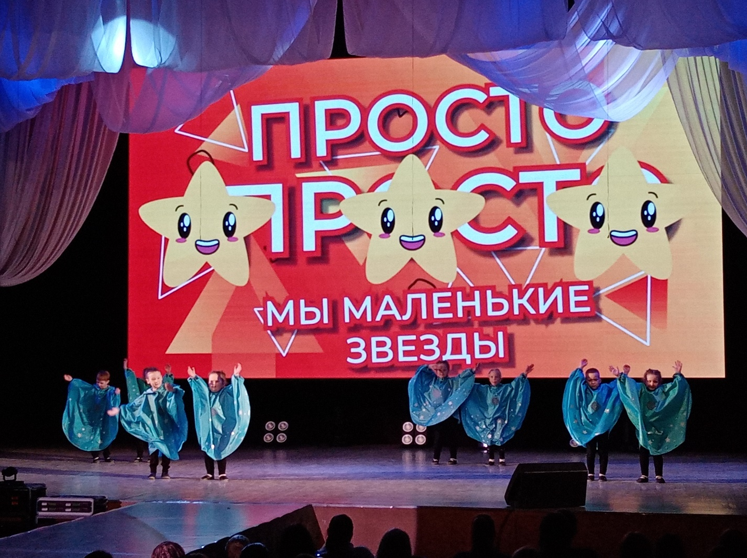

Городской конкурс дизайна одежды пешехода с использованием световозвращающих элементов
«ЯРЧЕ ЗВЁЗД»

25.05.2025г.
(участие группа № 3 корпуса 3 – старшая ТНР – 8 человек)
